LOG650 – Forskningsprosjekt: Logistikk og kunstig intelligens
Kvantitativ ressursallokering og sekvensiering av engineeringressurser i prosjektbasert produksjon hos AXTech
Gruppemedlemmer:
Elisabeth Ulvøy
Isabel Ulvøy

Sammendrag
Denne rapporten undersøker hvordan en kvantitativ ressursallokerings- og sekvensieringsmodell kan støtte prioritering av begrensede engineeringressurser mellom parallelle prosjekter hos AXTech. AXTech er en norsk engineeringbedrift som leverer skreddersydde løfte- og håndteringssystemer til krevende offshore- og marine operasjoner. Virksomhetens prosjektbaserte leveransemodell gjør ressursallokering relevant fordi flere prosjekter kan ha behov for de samme mekaniske, hydrauliske og elektro-/automasjonsfaglige ressursene samtidig.
Studien benytter en kvantitativ casetilnærming med simulerte prosjektdata basert på AXTechs offentlige markeds- og produktområder. Datasettet består av ti representative prosjekter innen blant annet offshore wind, subsea lifting, launch and recovery systems, cable & pipe lay og floating production. Modellen analyserer tre ressurskategorier: mekanisk engineering, hydraulikk og elektro/automasjon. Videre utvikles en sekvensieringsmodell der prosjekter prioriteres etter prioritet, frist og prosjektfase.
Resultatene viser at mekanisk engineering er den tydeligste flaskehalsen i den simulerte prosjektporteføljen, med et behov på 1350 timer mot en kapasitet på 800 timer. Scenarioanalysen viser at en ikke-prioritert ressursfordeling gir forsinkelsesrisiko i alle prosjekter, mens prioritetsbasert sekvensiering sikrer full kapasitet til de mest kritiske prosjektene. Økt kapasitet i flaskehalsressurser reduserer risikoen ytterligere. Rapporten konkluderer med at datadrevet ressursallokering og sekvensiering kan gi bedre beslutningsstøtte i prosjektbasert engineering-produksjon, særlig når virksomheten må prioritere mellom flere samtidige prosjekter.

Innhold
1. Innledning
2. Presentasjon av AXTech
3. Teori og litteratur
4. Metode
5. Modellutvikling
6. Analyse og resultater
7. Diskusjon
8. Konklusjon
9. Referanser
Vedlegg A. Simulert prosjektportefølje

1. Innledning
Digitalisering og økt kompleksitet i prosjektbasert industri har ført til et større behov for datadrevet beslutningsstøtte innen logistikk, kapasitetsstyring og ressursplanlegging. Mange virksomheter gjennomfører flere prosjekter samtidig, hvor de samme ressursene må fordeles mellom ulike aktiviteter, fagområder og tidsfrister. Dersom ressursene ikke fordeles hensiktsmessig, kan dette føre til flaskehalser, forsinkelser, økte kostnader og redusert leveringspresisjon.
Dette er særlig relevant i engineering- og offshoreindustrien, hvor prosjektene ofte er teknisk komplekse og krever spesialisert kompetanse. Prosjekter innen tunge løfte- og håndteringssystemer kan kreve mekanisk engineering, hydraulikk, elektro, automasjon og kontrollsystemkompetanse samtidig. Når flere prosjekter er i kritiske faser samtidig, blir ressursallokering et sentralt logistikk- og prosjektstyringsproblem.
AXTech er valgt som case fordi selskapet utvikler skreddersydde tekniske løsninger for offshore, subsea og marine operasjoner. Selskapets prosjektbaserte leveransemodell gjør det relevant å undersøke hvordan begrensede engineeringressurser kan fordeles mellom parallelle prosjekter. Rapporten flytter derfor fokuset fra en enkel kapasitetskontroll til en ressursallokerings- og sekvensieringsmodell som analyserer hvordan prosjekter kan prioriteres når kapasiteten ikke strekker til.

1.1 Problemstilling
Hvordan kan en kvantitativ ressursallokerings- og sekvensieringsmodell støtte prioritering av begrensede engineeringressurser mellom parallelle prosjekter hos AXTech?

1.2 Forskningsspørsmål
- Hvilke engineeringressurser utgjør de største flaskehalsene i en simulert AXTech-prosjektportefølje?
- Hvordan påvirker ulike sekvensierings- og prioriteringsregler fordelingen av kapasitet mellom prosjekter?
- Hvilket scenario gir best beslutningsstøtte for å redusere forsinkelsesrisiko i kritiske prosjekter?

1.3 Mål
Prosjektets hovedmål er å undersøke hvordan en kvantitativ modell kan støtte ressursallokering og prosjektprioritering i en prosjektbasert engineeringvirksomhet. Mer konkret skal rapporten vise hvordan simulerte prosjektdata kan brukes til å identifisere flaskehalser, fordele begrenset kapasitet og vurdere konsekvensene av ulike ressursstrategier.

1.4 Avgrensninger
- Analysen bygger på simulerte data, ikke faktiske interne AXTech-data.
- Modellen fokuserer på engineeringressurser og inkluderer ikke innkjøp, fabrikasjon, økonomi eller kontraktsmessige forhold.
- Tre ressurskategorier inkluderes: mekanisk engineering, hydraulikk og elektro/automasjon.
- Modellen er en beslutningsstøttemodell og ikke et fullskala optimaliseringssystem.
- Resultatene skal tolkes som illustrerende for hvordan metoden kan brukes, ikke som faktiske kapasitetsforhold hos AXTech.

1.5 Rapportstruktur
Rapporten starter med en presentasjon av AXTech som casebedrift. Deretter gjennomgås relevant teori om ressursallokering, kapasitetsplanlegging, sekvensiering og datadrevet beslutningsstøtte. Metodekapittelet beskriver casetilnærming, simulerte data og scenarioanalyse. Videre presenteres modellutviklingen, før analysekapittelet sammenligner tre ressursstrategier. Rapporten avsluttes med diskusjon, konklusjon og forslag til videre arbeid.

2. Presentasjon av AXTech

2.1 Om selskapet
AXTech er et norsk engineering-selskap med hovedkontor i Molde. Selskapet ble etablert i 2004 og har utviklet seg til en internasjonal leverandør av spesialiserte løfte- og håndteringssystemer for krevende offshore- og marine operasjoner. AXTech har virksomhet i Norge og Polen, og beskriver seg selv som en virksomhet som holder kritisk engineeringkompetanse internt (AXTech, u.å.-a; AXTech, u.å.-b).
Selskapet skiller seg fra tradisjonelle produksjonsbedrifter ved at leveransene i stor grad er prosjektbaserte og kundetilpassede. Hver leveranse utvikles og tilpasses spesifikke operasjonelle krav, noe som gjør at prosjektene varierer i omfang, kompleksitet, teknisk risiko og ressursbehov.

2.2 Markeder og produkter
AXTech opererer innen flere markedssegmenter i offshore- og maritim industri. Offentlige beskrivelser av selskapets markeder viser aktivitet innen offshore wind, subsea lifting, floating production, cable & pipe lay, launch and recovery og civil engineering (AXTech, u.å.-c).
Eksempler på produkter og systemer som er relevante for denne rapportens simulerte prosjektportefølje er A-Frames, Launch and Recovery Systems (LARS), buoy pull-in systems, offshore gangways, subsea handling systems, riser pull-in systems og tungt håndteringsutstyr for offshore wind. AXTech beskriver også leveranser som kombinerer mekanisk design, hydraulikk, kontrollsystemer, dynamiske simuleringer, testing, commissioning og operasjonell støtte (AXTech, u.å.-d; AXTech, u.å.-e).

2.3 Prosjektbasert engineering-produksjon
AXTechs leveranser kan forstås som prosjektbasert engineering-produksjon. Prosjektene går typisk gjennom faser som konseptutvikling, engineering, fabrikasjonsoppfølging, installasjon, commissioning, testing og operasjonell støtte. Ressursbehovet varierer mellom fasene, men engineeringfasen er særlig ressurskrevende fordi flere disipliner må koordineres samtidig.
I et slikt prosjektmiljø kan flere prosjekter pågå samtidig og konkurrere om de samme fagressursene. Mekaniske ingeniører, hydraulikkingeniører og elektro-/automasjonsingeniører kan være involvert i flere prosjekter parallelt. Dersom flere prosjekter er i kritisk fase samtidig, kan det oppstå ressurskonflikter som påvirker fremdrift og leveringspresisjon.

2.4 Relevans for ressursallokering
Ressursallokering er særlig viktig i prosjektbaserte engineeringmiljøer fordi kapasiteten ofte er begrenset samtidig som etterspørselen etter spesialistkompetanse varierer over tid. Dersom ressurser fordeles uten tydelige prioriteringsregler, kan kritiske prosjekter få for lite kapasitet samtidig som mindre kritiske prosjekter holdes i gang. Dette kan gi dårlig porteføljestyring og økt forsinkelsesrisiko.
Denne rapporten bruker derfor AXTech som case for å analysere hvordan en kvantitativ ressursallokerings- og sekvensieringsmodell kan gi bedre beslutningsstøtte. Modellen benytter simulerte prosjektdata inspirert av AXTechs markeder og produkttyper, og undersøker hvordan ulike prioriteringsstrategier påvirker ressursutnyttelse og forsinkelsesrisiko.

3. Teori og litteratur

3.1 Ressursallokering i prosjektbasert produksjon
Ressursallokering handler om hvordan begrensede ressurser fordeles mellom konkurrerende aktiviteter eller prosjekter. I prosjektbaserte virksomheter er dette særlig viktig fordi ressursbehovene ofte varierer over tid, samtidig som flere prosjekter kan kreve samme kompetanse. Kerzner (2022) beskriver ressursplanlegging som en sentral del av prosjektstyring, der ledelsen må balansere kapasitet, prosjektkrav, tidsfrister og prioriteringer.
I engineeringprosjekter er ressursallokering ikke bare et spørsmål om totalt antall timer, men også om riktig kompetanse på riktig tidspunkt. En ressursmangel innen én fagdisiplin kan stoppe eller forsinke hele prosjektet selv om andre disipliner har ledig kapasitet.

3.2 Kapasitetsplanlegging
Kapasitetsplanlegging handler om å sikre at virksomheten har tilstrekkelige ressurser tilgjengelig til å møte fremtidige behov. Ifølge Slack, Brandon-Jones og Burgess (2022) er kapasitetsstyring viktig for å unngå både overbelastning og underutnyttelse. I prosjektbasert produksjon kan kapasitetsproblemer oppstå når ressursbehovene er ujevnt fordelt mellom prosjekter eller perioder.
I denne rapporten analyseres kapasitet på tvers av tre engineeringkategorier: mekanisk, hydraulikk og elektro/automasjon. Dette gjør det mulig å identifisere fagspesifikke flaskehalser.

3.3 Sekvensiering og prioriteringsregler
Sekvensiering handler om å bestemme rekkefølgen aktiviteter eller prosjekter skal behandles i. Når kapasiteten er begrenset, er det ikke tilstrekkelig å vite at samlet behov overstiger kapasiteten; virksomheten må også avgjøre hvilke prosjekter som skal prioriteres først. Sekvensiering kan derfor fungere som en praktisk beslutningsregel i prosjektporteføljestyring.
I rapportens modell sekvensieres prosjektene etter prioritet, frist og prosjektfase. En slik tilnærming gjør det mulig å beskytte kritiske kundeprosjekter eller prosjekter i tidskritiske faser, selv om lavere prioriterte prosjekter må utsettes.

3.4 Datadrevet beslutningsstøtte
Beslutningsstøtte innebærer bruk av data, modeller og analyseverktøy for å gi bedre grunnlag for beslutninger. Turban, Pollard og Wood (2018) beskriver beslutningsstøttesystemer som løsninger som kombinerer data, modeller og brukergrensesnitt for å støtte mer informerte beslutninger. I denne rapporten fungerer modellen som beslutningsstøtte ved å synliggjøre flaskehalser, prioritere prosjekter og sammenligne scenarioer.

3.5 Kunstig intelligens og logistikk
Kunstig intelligens brukes i økende grad innen logistikk og prosjektstyring til prediksjon, optimalisering og beslutningsstøtte. Denne rapporten benytter ikke avansert maskinlæring, men prosjektet er relevant for KI-feltet fordi det bygger på datadrevet modellering, scenarioanalyse og regelbasert beslutningslogikk. Chopra (2023) peker på at datadrevne analyseverktøy kan støtte bedre ressursstyring og mer effektive logistikkprosesser.
KI ble også brukt som støtteverktøy i prosjektarbeidet, blant annet til idéutvikling, strukturering av rapport, kodeforslag og språklig kvalitetssikring. Det er likevel gruppens egne vurderinger som ligger til grunn for endelig modell, analyse og konklusjoner.

4. Metode

4.1 Forskningsdesign
Studien er gjennomført som en kvantitativ casestudie. Caset er AXTech, mens analysen bygger på simulerte data inspirert av selskapets offentlige produkt- og markedsområder. Formålet er ikke å beskrive AXTechs faktiske ressursbelastning, men å demonstrere hvordan en ressursallokerings- og sekvensieringsmodell kan benyttes i en realistisk prosjektbasert engineeringkontekst.

4.2 Bruk av simulerte data
Reelle interne prosjektdata fra AXTech var ikke tilgjengelige. Det ble derfor utviklet et simulert datasett med ti prosjekter basert på typer leveranser AXTech arbeider med, slik som offshore wind foundation handling, subsea LARS, A-Frames, offshore gangways og FPSO handling systems. Simulerte data er egnet i dette prosjektet fordi formålet er å teste modellens beslutningslogikk og analysere ressursstrategier, ikke å gjennomføre en faktisk kapasitetsrevisjon av AXTech.
Bruk av simulerte data innebærer begrensninger, men gir samtidig mulighet til å kontrollere prosjektporteføljen og sammenligne alternative scenarioer på en systematisk måte.

4.3 Analysemetode
Analysen gjennomføres i tre trinn. Først beregnes samlet ressursbehov for hele prosjektporteføljen og sammenlignes med tilgjengelig kapasitet. Deretter tildeles kapasitet etter ulike ressursstrategier. Til slutt sammenlignes scenarioene basert på antall prosjekter med forsinkelsesrisiko og samlet manglende kapasitet.

4.4 Verktøy og KI-bruk
Modellen er utarbeidet som en kvantitativ analyse med tabeller, figurer og scenarioresultater. Python kan benyttes til beregning og visualisering, men rapportens dokumentasjon består av datatabeller, modellflyt og analyseresultater fremfor skjermbilder av kode. KI er brukt som støtteverktøy i arbeidsprosessen, men ikke som autonom beslutningstaker.

5. Modellutvikling

5.1 Modellens formål
Formålet med modellen er å undersøke hvordan begrensede engineeringressurser kan fordeles mellom flere parallelle prosjekter hos AXTech. Modellen videreutvikler en enkel kapasitetskontroll til en ressursallokeringsmodell med prioritering og sekvensiering.

5.2 Ressurskategorier
Modellen skiller mellom tre ressurskategorier. Dette gjør analysen mer realistisk fordi flaskehalser kan oppstå i én fagdisiplin selv om det finnes kapasitet i en annen.
Tabell 1. Tilgjengelig kapasitet per måned.
Ressurskategori | Tilgjengelig kapasitet per måned
Mekanisk engineering | 800
Hydraulikk | 400
Elektro/automasjon | 500

5.3 Simulert prosjektportefølje
Den simulerte prosjektporteføljen består av ti prosjekter med ulik prioritet, fase, frist og ressursbehov. Prosjektene er inspirert av AXTechs produkt- og markedsområder.
Tabell 2. Simulert prosjektportefølje.
ID | Prosjekt | Fase | Prioritet | Frist uke | Totalt
P1 | Offshore Wind Foundation Handling System | Engineering | Høy | 6 | 350
P2 | Subsea LARS System | Engineering | Høy | 5 | 300
P3 | A-Frame for Cable Lay Vessel | Engineering | Medium | 8 | 260
P4 | Offshore Gangway System | Installation | Høy | 4 | 220
P5 | Buoy Pull-In System | Engineering | Medium | 7 | 220
P6 | MRPC Buoyancy Control System | Commissioning | Lav | 10 | 110
P7 | Subsea Module Handling System | Engineering | Høy | 6 | 340
P8 | Cable Lay Tensioning System | Fabrication Support | Medium | 9 | 180
P9 | Offshore Wind Service Crane | Feasibility | Lav | 12 | 70
P10 | FPSO Handling Structure | Engineering | Høy | 5 | 390

5.4 Samlet ressursbehov og flaskehalser
Samlet ressursbehov beregnes ved å summere behovet for hver ressurskategori på tvers av alle prosjektene.
Tabell 3. Samlet ressursbehov og kapasitet.
Ressurs | Samlet behov | Kapasitet | Mangel | Utnyttelse
Mekanisk engineering | 1350 | 800 | 550 | 169
Hydraulikk | 550 | 400 | 150 | 138
Elektro/automasjon | 540 | 500 | 40 | 108
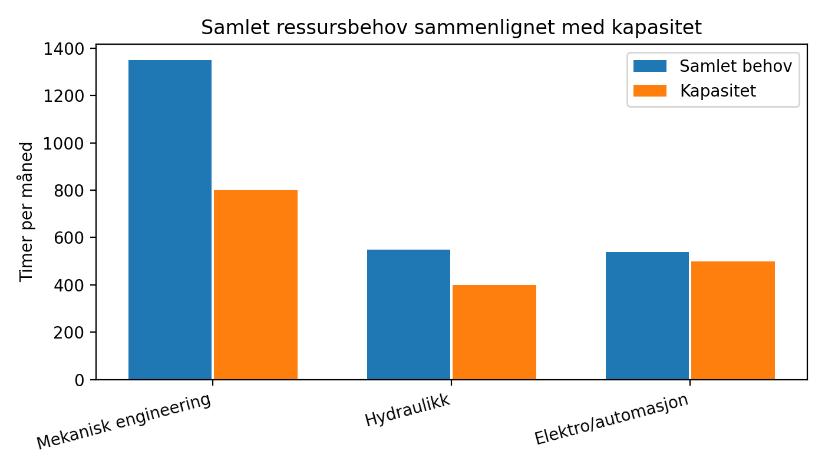
Figur 1. Samlet ressursbehov sammenlignet med tilgjengelig kapasitet.
Figur 1 viser at mekanisk engineering er den største flaskehalsen i porteføljen. Mekanisk behov utgjør 1350 timer mot en kapasitet på 800 timer, som gir en utnyttelse på 169 %. Hydraulikk overstiger også kapasiteten, mens elektro/automasjon ligger nærmere balanse.

5.5 Sekvensieringsmodell
Sekvensiering betyr i denne rapporten at prosjektene tildeles ressurser i en bestemt rekkefølge. Dette er nødvendig når samlet ressursbehov overstiger tilgjengelig kapasitet.
- Høy prioritet tildeles før medium og lav prioritet.
- Innen samme prioritet prioriteres prosjekter med nærmest frist.
- Kritiske faser som engineering og installation prioriteres før feasibility og commissioning.
- Når kapasiteten er brukt opp, registreres manglende kapasitet som forsinkelsesrisiko.
Modellflyten kan beskrives slik: prosjektportefølje → prioritet og fase → sekvensiering → ressursallokering → manglende kapasitet → risiko/status.

5.6 Scenarioer
Tre scenarioer brukes for å analysere effekten av ulike ressursstrategier:
- Scenario 1: Ingen prioritering. Kapasitet fordeles proporsjonalt uten hensyn til prioritet, frist eller fase.
- Scenario 2: Prioritetsbasert sekvensiering. Prosjekter med høy prioritet og nær frist får kapasitet først.
- Scenario 3: Økt kapasitet. Mekanisk kapasitet økes fra 800 til 1000 timer og hydraulikk fra 400 til 500 timer.

6. Analyse og resultater

6.1 Overordnet ressursanalyse
Den overordnede ressursanalysen viser at samlet behov overstiger kapasiteten i alle tre ressurskategorier. Mekanisk engineering er klart mest kritisk med 550 timer manglende kapasitet. Dette betyr at selv om total kapasitet kan virke relativt høy, vil prosjektgjennomføringen kunne begrenses av én spesifikk fagdisiplin.
Dette er et viktig funn fordi prosjektporteføljen ikke kan styres ut fra total kapasitet alene. Ledelsen må vite hvilke fagressurser som skaper flaskehalser, og hvilke prosjekter som bør prioriteres når slike flaskehalser oppstår.

6.2 Scenario 1: Ingen prioritering
I scenario 1 fordeles kapasiteten uten tydelige prioriteringsregler. Dette kan sammenlignes med en situasjon der alle prosjekter forsøkes holdt i gang samtidig, uavhengig av frist eller strategisk betydning.
Tabell 4. Scenario 1: Ingen prioritering.
ID | Prosjekt | Prioritet | Totalt behov | Tildelt totalt | Mangler | Status
P1 | Offshore Wind Foundation Handling System | Høy | 350 | 248 | 102 | Risiko
P2 | Subsea LARS System | Høy | 300 | 208 | 92 | Risiko
P3 | A-Frame for Cable Lay Vessel | Medium | 260 | 179 | 81 | Risiko
P4 | Offshore Gangway System | Høy | 220 | 156 | 64 | Risiko
P5 | Buoy Pull-In System | Medium | 220 | 150 | 70 | Risiko
P6 | MRPC Buoyancy Control System | Lav | 110 | 79 | 31 | Risiko
P7 | Subsea Module Handling System | Høy | 340 | 237 | 103 | Risiko
P8 | Cable Lay Tensioning System | Medium | 180 | 125 | 55 | Risiko
P9 | Offshore Wind Service Crane | Lav | 70 | 50 | 20 | Risiko
P10 | FPSO Handling Structure | Høy | 390 | 269 | 121 | Risiko
Scenario 1 gir forsinkelsesrisiko i alle prosjekter. Selv høyprioriterte prosjekter som Subsea LARS System, Offshore Gangway System og FPSO Handling Structure får for lite kapasitet. Strategien gir dermed dårlig beslutningsstøtte fordi den ikke skiller mellom kritiske og mindre kritiske prosjekter.

6.3 Scenario 2: Prioritetsbasert sekvensiering
I scenario 2 fordeles ressursene etter sekvensieringsregelen. Prosjekter med høy prioritet, nær frist og kritisk fase tildeles kapasitet først.
Tabell 5. Scenario 2: Prioritetsbasert sekvensiering.
ID | Prosjekt | Prioritet | Fase | Frist | Totalt behov | Tildelt totalt | Mangler | Status
P4 | Offshore Gangway System | Høy | Installation | 4 | 220 | 220 | 0 | OK
P10 | FPSO Handling Structure | Høy | Engineering | 5 | 390 | 390 | 0 | OK
P2 | Subsea LARS System | Høy | Engineering | 5 | 300 | 300 | 0 | OK
P1 | Offshore Wind Foundation Handling System | Høy | Engineering | 6 | 350 | 350 | 0 | OK
P7 | Subsea Module Handling System | Høy | Engineering | 6 | 340 | 270 | 70 | Delvis tildelt
P5 | Buoy Pull-In System | Medium | Engineering | 7 | 220 | 70 | 150 | Delvis tildelt
P3 | A-Frame for Cable Lay Vessel | Medium | Engineering | 8 | 260 | 50 | 210 | Delvis tildelt
P8 | Cable Lay Tensioning System | Medium | Fabrication Support | 9 | 180 | 40 | 140 | Delvis tildelt
P6 | MRPC Buoyancy Control System | Lav | Commissioning | 10 | 110 | 10 | 100 | Delvis tildelt
P9 | Offshore Wind Service Crane | Lav | Feasibility | 12 | 70 | 0 | 70 | Ikke tildelt
Scenario 2 sikrer full kapasitet til fire høyprioriterte prosjekter. Strategien reduserer ikke den totale ressursmangelen, men den flytter risiko bort fra de mest kritiske prosjektene. Dette gjør modellen mer relevant som beslutningsstøtte fordi den viser hvilke prosjekter som bør sikres først når alle prosjekter ikke kan få full kapasitet.

6.4 Scenario 3: Økt kapasitet
I scenario 3 økes kapasiteten i de mest kritiske ressurskategoriene. Mekanisk kapasitet økes fra 800 til 1000 timer, og hydraulikk økes fra 400 til 500 timer. Dette kan representere innleie, overtid, midlertidig omprioritering eller økt tilgjengelig kapasitet i en kritisk periode.
Tabell 6. Scenario 3: Økt kapasitet.
ID | Prosjekt | Prioritet | Fase | Frist | Totalt behov | Tildelt totalt | Mangler | Status
P4 | Offshore Gangway System | Høy | Installation | 4 | 220 | 220 | 0 | OK
P10 | FPSO Handling Structure | Høy | Engineering | 5 | 390 | 390 | 0 | OK
P2 | Subsea LARS System | Høy | Engineering | 5 | 300 | 300 | 0 | OK
P1 | Offshore Wind Foundation Handling System | Høy | Engineering | 6 | 350 | 350 | 0 | OK
P7 | Subsea Module Handling System | Høy | Engineering | 6 | 340 | 340 | 0 | OK
P5 | Buoy Pull-In System | Medium | Engineering | 7 | 220 | 220 | 0 | OK
P3 | A-Frame for Cable Lay Vessel | Medium | Engineering | 8 | 260 | 110 | 150 | Delvis tildelt
P8 | Cable Lay Tensioning System | Medium | Fabrication Support | 9 | 180 | 60 | 120 | Delvis tildelt
P6 | MRPC Buoyancy Control System | Lav | Commissioning | 10 | 110 | 10 | 100 | Delvis tildelt
P9 | Offshore Wind Service Crane | Lav | Feasibility | 12 | 70 | 0 | 70 | Ikke tildelt
Scenario 3 gir best resultat av de tre scenarioene. Seks prosjekter får full kapasitet, og risikoen reduseres betydelig. Samtidig viser resultatene at økt kapasitet alene ikke eliminerer alle utfordringer. Lavere prioriterte prosjekter og enkelte mediumprosjekter har fortsatt manglende kapasitet.

6.5 Sammenligning av scenarioer
Tabell 7. Sammenligning av scenarioer.
Scenario | Prosjekter OK | Prosjekter med risiko | Manglende timer | Hovedtolkning
Scenario 1: Ingen prioritering | 0 | 10 | 739 | Kritiske prosjekter får for lite kapasitet
Scenario 2: Prioritetsbasert sekvensiering | 4 | 6 | 740 | Kritiske prosjekter sikres, lavere prioritet utsettes
Scenario 3: Økt kapasitet | 6 | 4 | 440 | Flere høy- og mediumprosjekter får full kapasitet
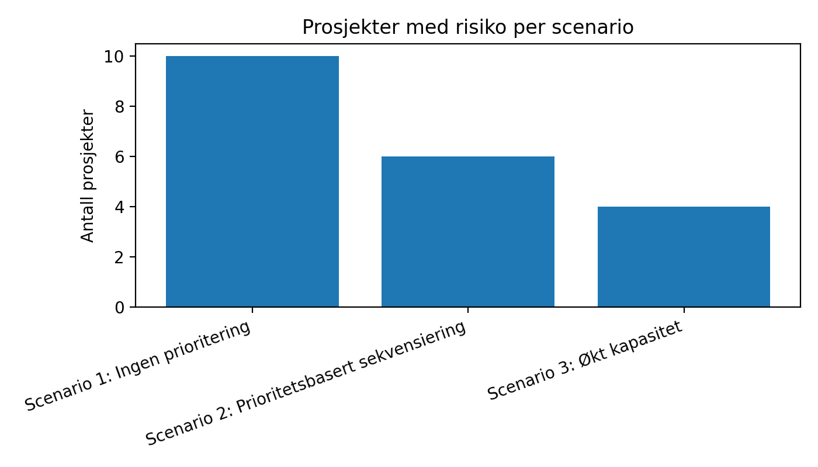
Figur 2. Antall prosjekter med risiko per scenario.
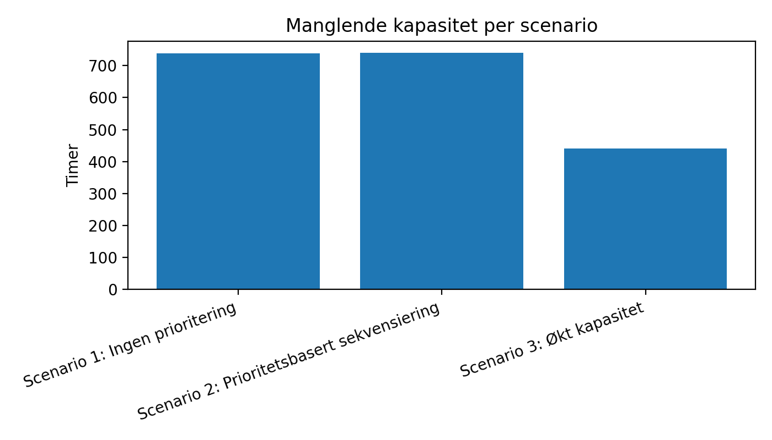
Figur 3. Manglende kapasitet per scenario.
Sammenligningen viser at scenario 1 er svakest fordi alle prosjekter får risiko. Scenario 2 gir bedre styring av kritiske prosjekter, men innebærer at lavere prioriterte prosjekter må vente. Scenario 3 gir best samlet resultat fordi økt kapasitet kombineres med prioriteringslogikk. Hovedfunnene viser at sekvensiering ikke nødvendigvis reduserer total ressursmangel, men gir bedre kontroll over hvilke prosjekter som rammes av mangel.

6.6 Oppsummering av resultater
- Mekanisk engineering er den største flaskehalsen i den simulerte porteføljen.
- En modell som bare viser OK/risiko er for svak som beslutningsstøtte.
- Prioritetsbasert sekvensiering beskytter kritiske prosjekter bedre enn en ikke-prioritert fordeling.
- Økt kapasitet i flaskehalsressurser gir størst effekt når den kombineres med prioriteringsregler.
- Simulerte data gir et pedagogisk og analyserbart grunnlag når reelle data ikke er tilgjengelige.

7. Diskusjon

7.1 Styrker ved modellen
En sentral styrke ved modellen er at den går lenger enn en enkel kapasitetskontroll. Den viser ikke bare at kapasiteten er utilstrekkelig, men analyserer hvordan begrenset kapasitet kan fordeles mellom prosjekter. Dette gjør modellen mer relevant som beslutningsstøtte i prosjektporteføljestyring.
Modellen skiller også mellom tre ressurskategorier. Dette gir et mer realistisk bilde av ressursutfordringer i engineeringprosjekter, der én fagdisiplin kan bli flaskehals selv om andre fagområder har relativt bedre kapasitet.

7.2 Svakheter og begrensninger
Den viktigste begrensningen er at analysen bygger på simulerte data. Resultatene viser derfor ikke AXTechs faktiske kapasitetsbelastning. Likevel er simulerte data hensiktsmessige for å demonstrere modellens funksjonalitet og beslutningslogikk.
Modellen er også forenklet. Den tar ikke hensyn til kompetansenivå hos enkeltpersoner, læringskurver, sykefravær, kontraktsmessige forhold, innkjøpsforsinkelser eller avhengigheter mellom aktiviteter. En reell implementering ville kreve mer detaljerte data og tettere integrasjon med prosjektstyringssystemer.

7.3 Praktisk anvendelse hos AXTech
Modellen kan brukes som et støtteverktøy for planlegging av parallelle engineeringprosjekter. Den kan bidra til å identifisere hvilke fagressurser som er flaskehalser, hvilke prosjekter som bør prioriteres, og hvilke prosjekter som bør forskyves dersom kapasiteten ikke strekker til.
For AXTech kan dette være relevant i perioder der flere offshore-, subsea- og marineprosjekter er i engineering- eller installasjonsfase samtidig. Modellen gir ikke en automatisk beslutning, men et strukturert grunnlag for å diskutere prioritering, kapasitetstiltak og risiko.

7.4 Kobling til kunstig intelligens
Prosjektet bruker ikke maskinlæring som kjerne i modellen. Likevel har prosjektet en tydelig kobling til kunstig intelligens og digitalisering gjennom datadrevet beslutningsstøtte, regelbasert beslutningslogikk og scenarioanalyse. Dette er sentrale elementer i moderne beslutningssystemer.
Videreutvikling kan inkludere prediktive modeller som analyserer historiske prosjektdata for å forutsi fremtidige flaskehalser. Maskinlæring kan også brukes til å estimere ressursbehov basert på tidligere prosjekter, prosjektfase, produktkategori og kompleksitet.

7.5 Videreutvikling
- Integrere faktiske prosjektdata fra AXTechs planleggingssystemer.
- Utvikle en kompetansematrise som skiller mellom roller og spesialisering.
- Inkludere aktivitetsavhengigheter og prosjektfaser mer detaljert.
- Koble modellen til dashboards for løpende porteføljestyring.
- Teste maskinlæring for prediksjon av ressursbehov og forsinkelsesrisiko.

8. Konklusjon
Rapporten har undersøkt hvordan en kvantitativ ressursallokerings- og sekvensieringsmodell kan støtte prioritering av begrensede engineeringressurser mellom parallelle prosjekter hos AXTech. Ved å bruke simulerte prosjektdata inspirert av AXTechs markeds- og produktområder har rapporten analysert hvordan ulike ressursstrategier påvirker flaskehalser og forsinkelsesrisiko.
Resultatene viser at mekanisk engineering er den største flaskehalsen i den simulerte porteføljen. En ikke-prioritert ressursfordeling gir risiko i alle prosjekter, mens prioritetsbasert sekvensiering sikrer kapasitet til de mest kritiske prosjektene. Scenarioet med økt kapasitet gir best samlet resultat, men også dette scenarioet viser at prioriteringsregler fortsatt er nødvendige.
Hovedkonklusjonen er at datadrevet ressursallokering og sekvensiering kan gi bedre beslutningsstøtte enn en enkel OK/risiko-vurdering. Modellen gir strukturert innsikt i hvilke prosjekter som bør prioriteres, hvilke ressurser som er flaskehalser, og hvilke tiltak som kan redusere forsinkelsesrisiko. Selv om modellen er forenklet, viser den hvordan kvantitative analyser kan støtte prosjektporteføljestyring i prosjektbasert engineering-produksjon.
Videre arbeid bør inkludere faktiske prosjektdata, mer detaljerte ressursprofiler og videreutvikling mot prediktive KI-baserte beslutningsstøttesystemer.

9. Referanser
AXTech. (u.å.-a). About us. https://www.axtech.no/about-us
AXTech. (u.å.-b). AXTech Group. https://www.axtech.no/content/axtech-group
AXTech. (u.å.-c). Markets and solutions. https://www.axtech.no/markets-and-solutions
AXTech. (u.å.-d). Offshore Wind. https://www.axtech.no/markets/offshore-wind
AXTech. (u.å.-e). Cable & Pipe Lay. https://www.axtech.no/markets/cable-and-pipe-lay
AXTech. (u.å.-f). Subsea Lifting. https://www.axtech.no/markets/subsea-lifting
AXTech. (u.å.-g). Floating Production. https://www.axtech.no/markets/floating-production
AXTech. (u.å.-h). Launch and Recovery Systems. https://www.axtech.no/markets/subsea-minerals
Chopra, S. (2023). Supply chain management: Strategy, planning, and operation (8th ed.). Pearson.
Kerzner, H. (2022). Project management: A systems approach to planning, scheduling, and controlling (13th ed.). Wiley.
Slack, N., Brandon-Jones, A., & Burgess, N. (2022). Operations management (10th ed.). Pearson.
Turban, E., Pollard, C., & Wood, G. (2018). Information technology for management: Driving digital transformation to increase local and global performance, growth and sustainability (11th ed.). Wiley.

Vedlegg A. Fullstendig simulert prosjektportefølje
Tabellen viser det simulerte datagrunnlaget som ligger til grunn for analysen. Verdiene er konstruert for å illustrere en realistisk prosjektportefølje inspirert av AXTechs offentlige produkt- og markedsområder.
Tabell A1. Simulert prosjektportefølje med ressursbehov.
ID | Prosjekt | Fase | Prioritet | Frist uke | Mek. | Hyd. | Elektro | Totalt
P1 | Offshore Wind Foundation Handling System | Engineering | Høy | 6 | 180 | 80 | 90 | 350
P2 | Subsea LARS System | Engineering | Høy | 5 | 170 | 70 | 60 | 300
P3 | A-Frame for Cable Lay Vessel | Engineering | Medium | 8 | 150 | 60 | 50 | 260
P4 | Offshore Gangway System | Installation | Høy | 4 | 120 | 40 | 60 | 220
P5 | Buoy Pull-In System | Engineering | Medium | 7 | 130 | 50 | 40 | 220
P6 | MRPC Buoyancy Control System | Commissioning | Lav | 10 | 60 | 20 | 30 | 110
P7 | Subsea Module Handling System | Engineering | Høy | 6 | 180 | 90 | 70 | 340
P8 | Cable Lay Tensioning System | Fabrication Support | Medium | 9 | 100 | 40 | 40 | 180
P9 | Offshore Wind Service Crane | Feasibility | Lav | 12 | 40 | 10 | 20 | 70
P10 | FPSO Handling Structure | Engineering | Høy | 5 | 220 | 90 | 80 | 390

